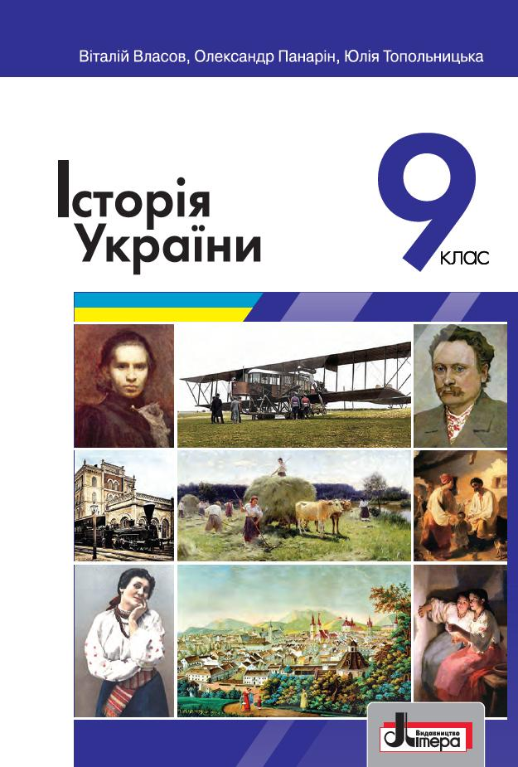
ШАНОВНІ УЧНІ ТА УЧЕНИЦІ 9-Х КЛАСІВ!
ПЕРЕД ВАМИ - МАТЕРІАЛИ ДВАНАДЦЯТОГО УРОКУ З ПРЕДМЕТУ «ІСТОРІЯ УКРАЇНИ». У ДАНОМУ ФАЙЛІ ВИ ЗНАЙДЕТЕ МАТЕРІАЛ ПАРАГРАФУ ПІДРУЧНИКА. ЦЕЙ ФАЙЛ ОКРІМ ПАРАГРАФУ МІСТИТЬ ЗАВДАННЯ ДЛЯ САМОСТІЙНОЇ РОБОТИ. ВИКОНАНУ РОБОТУ ТРЕБА БУДЕ НАДІСЛАТИ НА АДРЕСУ УРОКУ ЧЕРЕЗ СЕРВІС «ХЬЮМАН-ШКОЛИ» В БУДЬ – ЯКОМУ ЗРУЧНОМУ ДЛЯ ВАС ФОРМАТІ (ФОТО, ЕЛЕКТРОННИЙ ДОКУМЕНТ, СКРІНШОТ ТОЩО). БАЖАНО, ЯКЩО ВИ ЗРОБИТЕ ЦЕ ДО ДНЯ НАСТУПНОГО УРОКУ.
З УСІМА ПИТАННЯМИ ЩОДО ОРГАНІЗАЦІЇ НАВЧАННЯ ПРОШУ ЗВЕРТАТИСЯ НА ЧАТ У ХЬЮМА-ШКОЛІ.


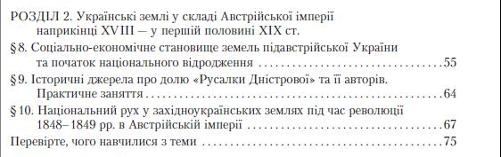

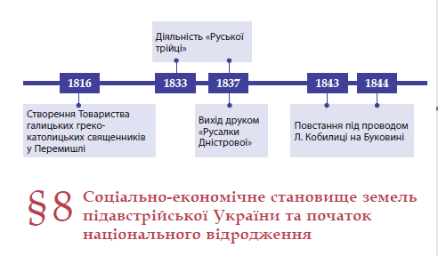
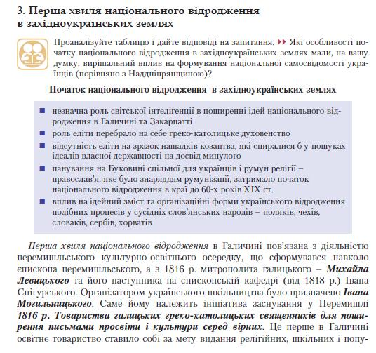
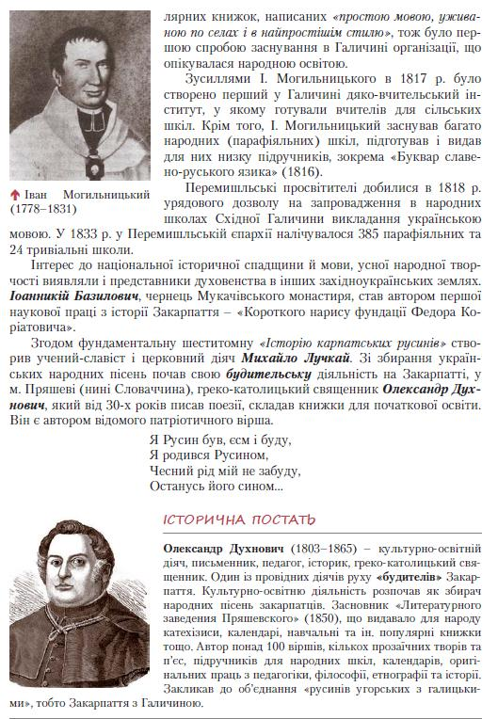
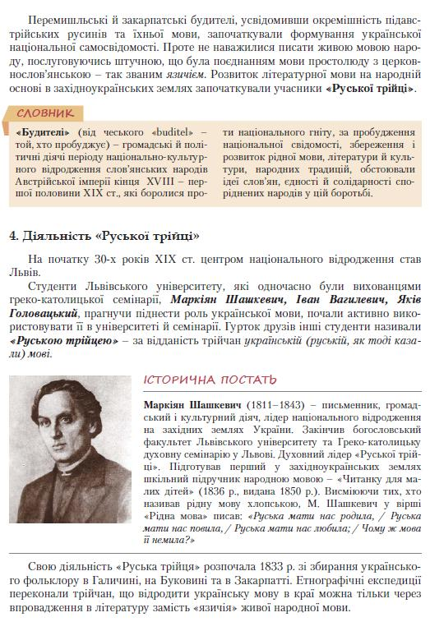
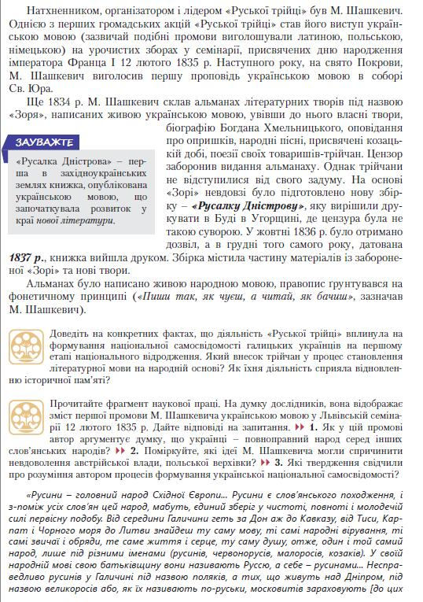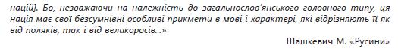
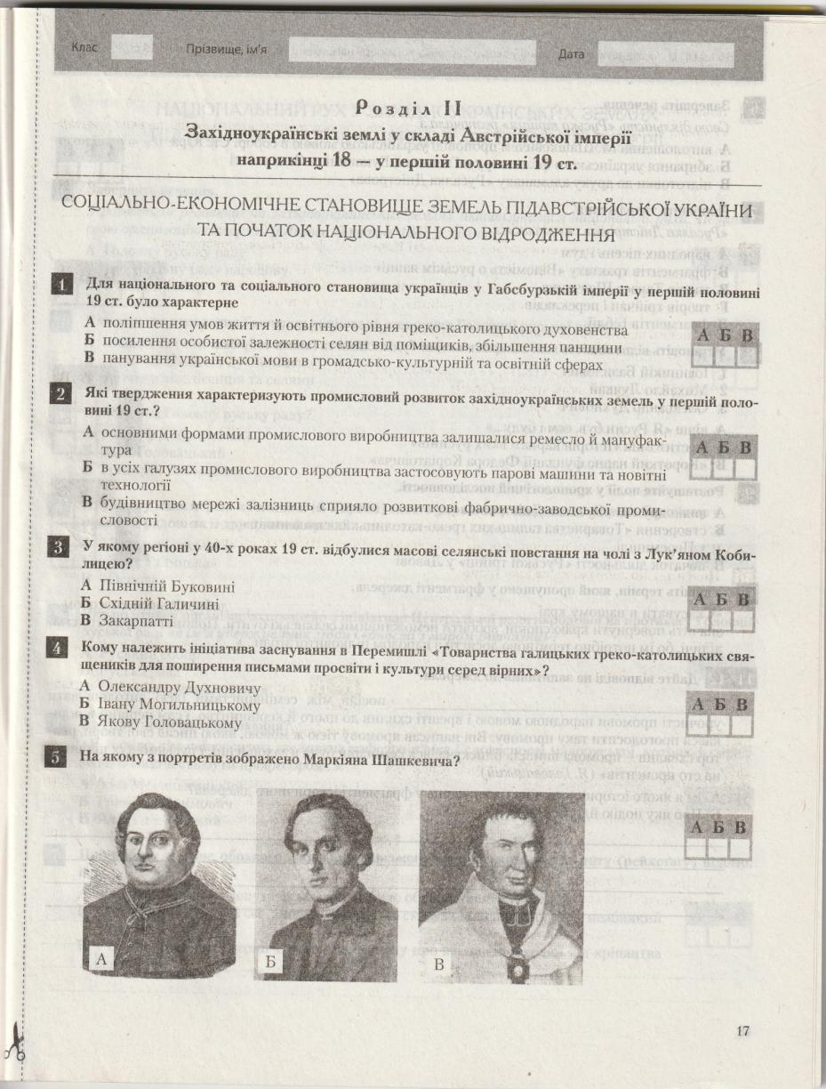

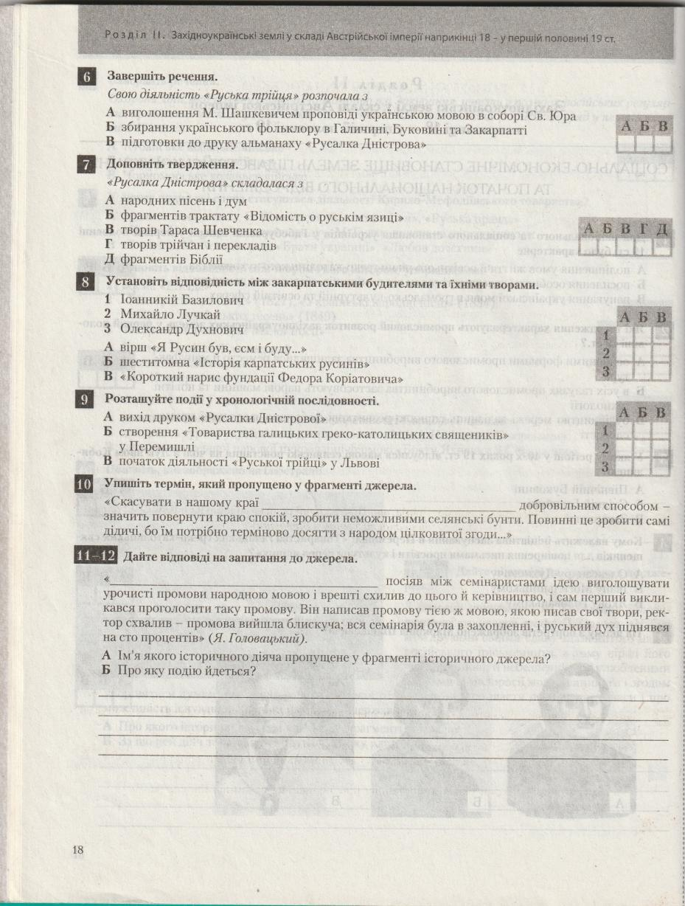

Розділ 2. Українські землі у складі Австрійської імперії. С\р № 2. Соціально-економіч-не становище земель під австрійської України та початок національного відродження
- Для національного та соціального становища українців у Габсбурзькій імперії у першій пол. 19
ст. було характерне … 1 -
- Які твердження характеризують промисловий розвиток західноукраїнських земель у 1-ій пол.
19 ст. 2 -
- У якому регіоні у 40-х роках 19 ст. відбулися масові селянські постання на чолі з Лук’яном Ко-
билицею? 3 -
- Кому належить ініціатива заснування в Перемишлі «Товариства галицьких греко-католицьких
священників для поширення письмами просвіти серед вірних»? 4 -
- У якому рядку всі слова стосуються Івана Могильницького? 5 -
- Завершіть речення. Свою діяльність «руська трійця» розпочала з … 6 -
- «Русалка Дністрова» складалася з … 7 - та
- Установіть відповідність між закарпатськими будите лями та їхніми творами
1. Іоанникій Базилович - ; 2. Михайло Лучкай - ; 3. Олександр Духнович -
А) вірш «Я Русин був, єсм і буду»; Б) шеститомна «Історія карпатських русинів»; В) «Короткий нарис фундації Федора Коріатовича».
- Розташуйте події у хронологічній послідовності А) вихід друком «русалки Дністрової»; Б) ство-
рення «Товариства галицьких греко-католицьких священників» у Перемишлі; В) початок діяльності «Руської трійці» у Львові; Г) Створення дяко-вчительського інституту. 1 - , 2 - , 3 - , 4 -
- Упишіть термін, який пропущено у фрагменті джерела. «Скасувати в нашому краї ___________
добровільним способом – значить повернути краю спокій, зробити неможливим селянські бунти. Повинні це зробити самі дідичі, бо їм потрібно терміново досягти з народом цілковитої згоди …»
- -12. «_____________________ посіяв між семінаристами ідею виголошувати урочисті промови
народною мовою і врешті схилив до цього й керівництво, і сам перший викликався проголосити таку промову. Він написав промову тією ж мовою, якою писав свої твори, ректор схвалив – промова вийшла блискуча; вся семінарія була в захопленні, і руський дух піднявся на сто процентів» (Я. Головацький)
А) Ім’я якого історичного діяча пропущене у фрагменті історичного джерела?

Б) Про яку подію йдеться?

